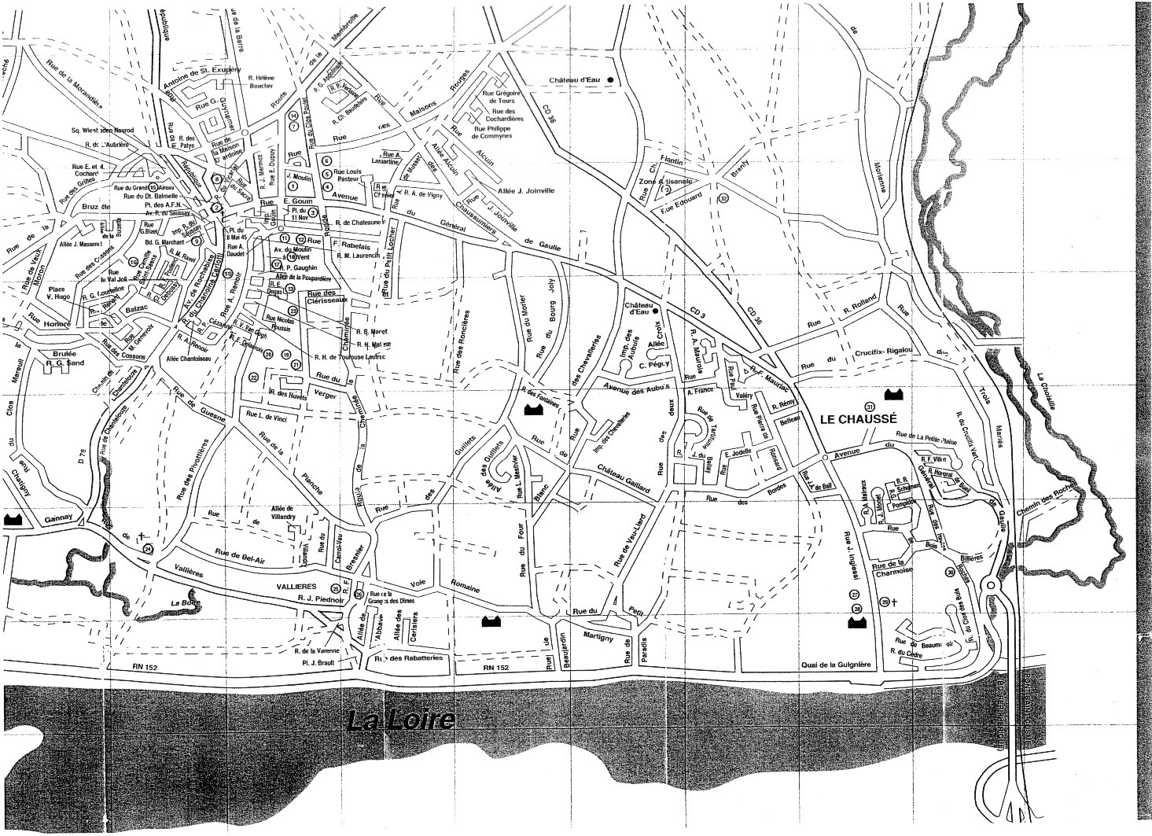
LA RICHE
FONDETTES
ST CYR / LOIRE
LYCEE AGRICOLE

